# 如何关闭Chrome 浏览器提示“若要接收后续 google chrome 更新,您需使用 windows 10 或更高版本”

1、首先在桌面或者其他文件夹内新建一个记事本文件

2、打开新建的记事本文件，复制下面这段代码，粘贴其中，保存关闭

Windows Registry Editor Version 5.00  
  
[HKEY_CURRENT_USER\Software\Policies\Google\Chrome]  
"SuppressUnsupportedOSWarning"=dword:00000001

3、将记事本另存为 **.reg** 后缀（注意连 .txt 的后缀也得删除一并改掉），例如**closeChromeUpdate.reg** （名字可以自定义但是后缀一定要**.reg**）然后双击运行该文件，点击是

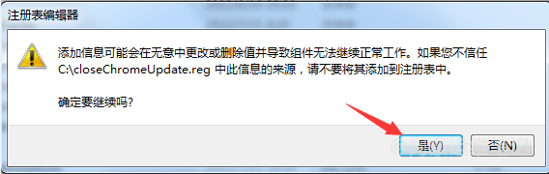

4、系统弹出包含的项和值已经成功添加到注册表中，点击确定完成

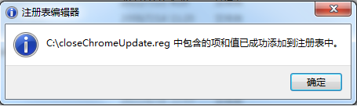

5、最后重启Chrome浏览器

<https://www.ahaoyw.com/article/827.html>